**Exercícios – Arquitetura de Software**

**Eveline Renata da Silva – RA 1520283**

**1) O que é definir a arquitetura de um sistema?**

É definir a estrutura e o comportamento de um sistema, mostrando como os seus componentes trabalham juntos para fornecer alguma funcionalidade.

**2) Cite as 4 categorias de estilos de arquitetura. Para cada categoria, mencione um estilo de arquitetura que se encaixa nesta categoria.**

Categoria: Comunicação | Estilo: Service oriented architecture (SOA), Message Bus

Categoria: Implantação | Estilo: Clientserver, NTier, 3Tier

Categoria: Domínio | Estilo: Domain Driven Design

Categoria: Estrutura | Estilo: Component based, orientado a objetos, arquitetura em camadas (layers)

**3) Cite 2 exemplos de soluções que utilizam o estilo de arquitetura cliente servidor.**

**Explique porque estas soluções se encaixam neste estilo de arquitetura.**

Aplicações Web e Aplicações clientes de um Banco de Dados. São estilos de arquitetura cliente servidor pois separa o sistema em duas aplicações (cliente e servidor) na qual aplicação cliente faz as requisições para o servidor.

**4) No estilo de arquitetura em camadas (layers), qual é o nome de cada camada? Desenhe um diagrama mostrando a ordem das camadas.**

Camada de Apresentação – Camada de Aplicação – Camada de Dados

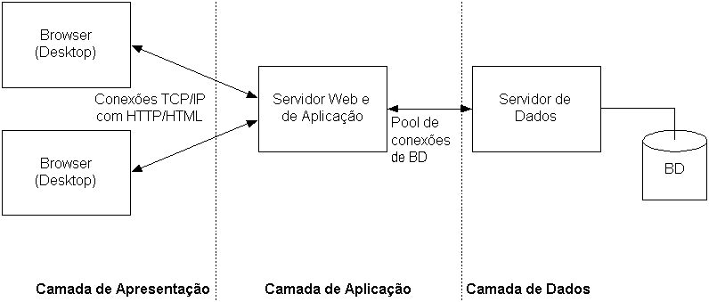

**5) Qual é a diferença entre a organização em layers e a organização em múltiplos tiers?**

A ideia é semelhante ao estilo em camadas da organização em layers, mas cada segmento fica em um estágio (tier) localizado em um computador fisicamente separado. Tier geralmente se referencia a camada física, enquanto layer geralmente se referencia a camada lógica.

**6) Desenhe o esboço do diagrama de arquitetura de alto-nível do seu projeto do semestre. Descreva a principal responsabilidade de cada componente da sua solução.**

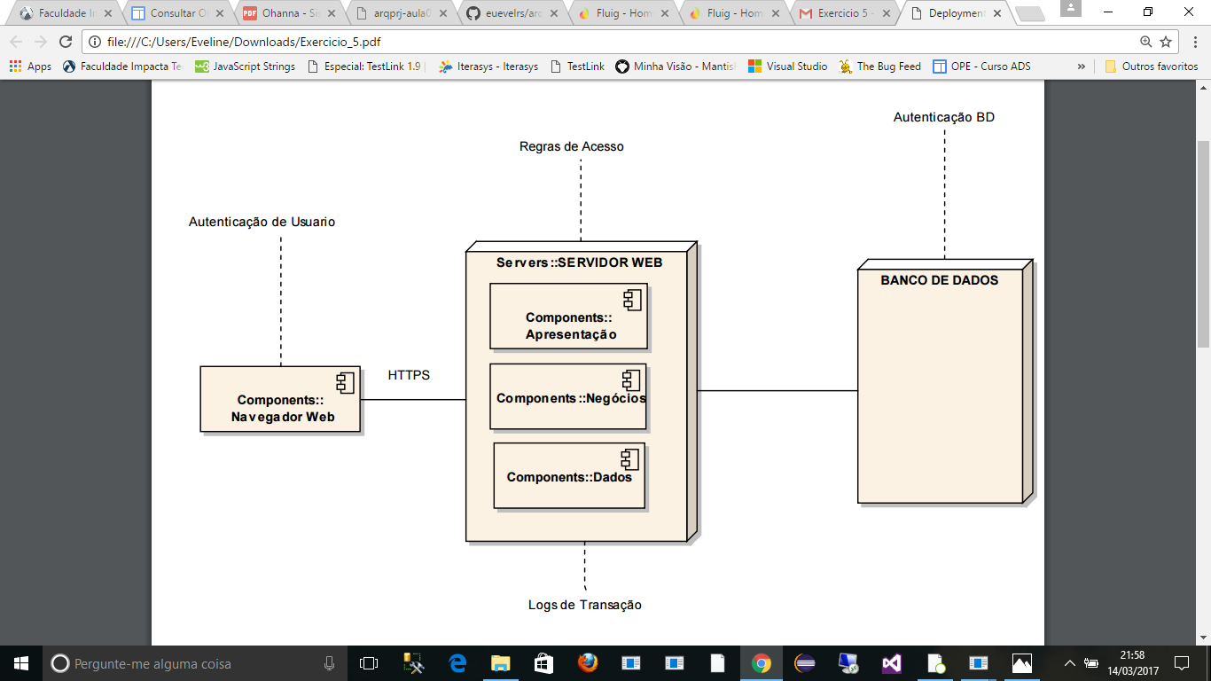

**Navegador Web:** envia as requisições de cliente ao servidor web

**Servidor Web:** recebe as requisições de cliente e responde conforme o que foi solicitado

**Banco de dados:** armazena os dados da aplicação

**7) Dê 2 exemplos de preocupações transversais na arquitetura de um sistema.**

Autenticação e autorização

Criptografia

**8) Dê o exemplo de uma solução que utiliza o estilo de arquitetura 3-Tier.**

MVC – separa a lógica de negócios da parte de apresentação ao usuário

**9) O que é um architectural spike?**

Consistem em uma implementação teste de uma pequena parte da solução para fazer uma análise de viabilidade, uma comparação entre potenciais designs ou para fazer uma estimativa inicial.

**10) Dê 4 exemplos de atributos de qualidade.**

Qualidades do sistema

Qualidades de execução (run-time)

Qualidades de design

Qualidades de uso